Sprint Review N°1
Sujet n°2 : SolarEdge et Tasmota

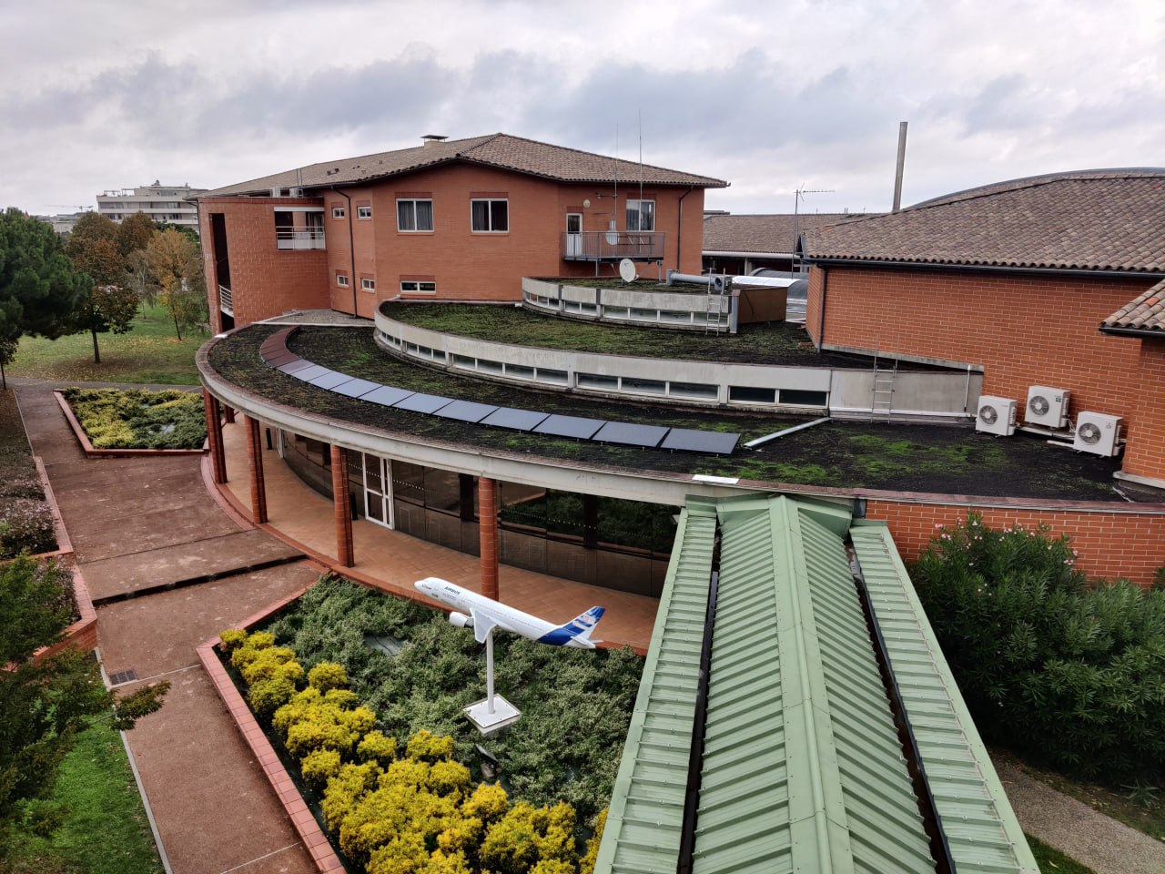

Participant :
RATSIMBA Jeremy 3A
DUPONT Alexis 3A
LARROUTIS Guillaume 3A
BOULLE Rémi

Table des matières
1 Point présenté pendant la réunion 3
2 Retour du professeur 4
3 Objectif du prochain sprint 5

Sprint Review N°1
Sujet n°2 : SolarEdge et Tasmota

Point présenté pendant la réunion

- Présentation du site actuel et de son architecture. Lancement de la démo. de l’image Docker avec affichage des données des panneaux solaires sur la page web. Le tout est affiché sur un tableau html généré par php qui va puiser les données dans un fichier json. Ce fichier json est régénéré à chaque fois que le script python qui est abonné au topic des panneaux solaires du brocker reçoit des messages. (Guillaume & Jeremy)
- Présentation du système d’alerte du M5stack lorsque la consommation d’une salle dépasse une certaine valeur. Il y a alors une alerte sonore et visuelle.
- Affichage du code du Dockerfile, du php et du python

Retour du professeur

- Point gênant dans le code : le –break-system-packages à supprimer dans le Dockerfile
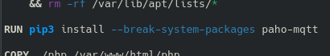

- Possibilité de faire tout le site via Javascript et donc d’éviter une architecture complexe php – python.
- Se documenter sur l’OS de la prise pour pouvoir l’éteindre à distance.
- Possibilité d’ouvrir un channel MQTT sur le serveur de l’IUT pour que l’on puisse faire circuler de l’information avec la prise.

Objectif du prochain sprint

Pour le premier Sprint, l’objectif principal était l’affichage. Notamment, avec la page web et l’alerte.

Pour le deuxième Sprint, les objectifs seraient plus de la communication entre la prise, le M5 et le site. Pour qu’ils puissent s’avertir tous trois lors de l’apparition d’une alerte. Aussi, l’objectif de la mise en place d’outil de communication serait l’implémentation de la sélection du seuil de consommation à ne pas dépasser sur le site et qu’il puisse être transmis au M5.

